法務部矯正署基隆監獄110年2月教化文康活動

項次 | 事項、說明、照片
1 | 事項 | 110年度收容人春節環境佈置比賽
 | 說明 | 本監特別於農曆年前2月8日，舉辦收容人春節環境佈置比賽，除了讓收容人感受到濃濃的節慶氛圍外，亦培養其團隊凝聚力，學習互助合作，培養自信並發揮創意，共同爭取榮譽，此次競賽由仁舍榮獲冠軍，孝舍亞軍，愛舍季軍。
 | 照片 | 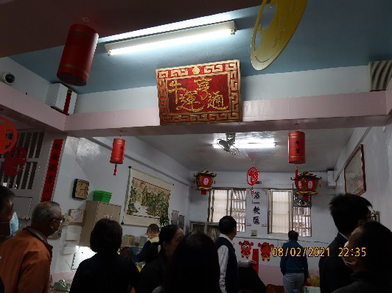  評審至各場舍評分 | 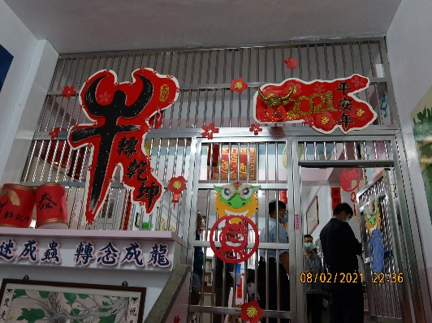  評審至各場舍評分
 |  | 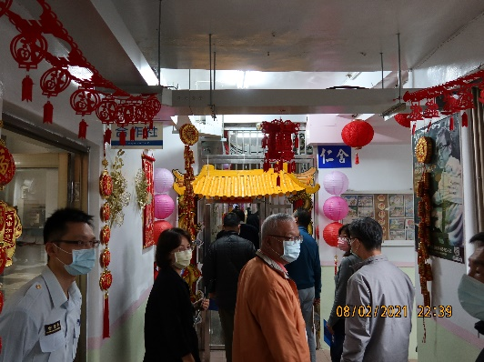  評審至各場舍評分 | 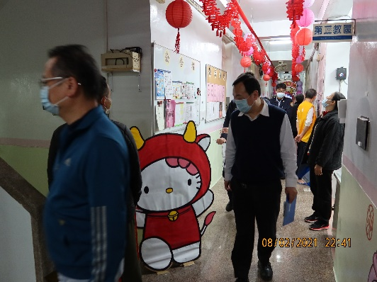  評審至各場舍評分
 |  | 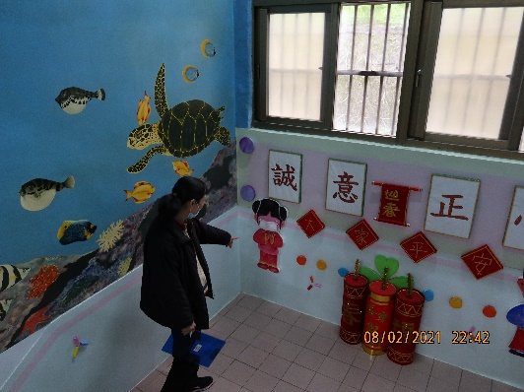  評審至各場舍評分 | 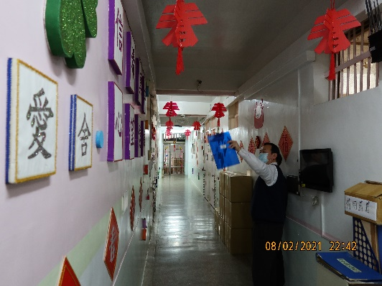  評審至各場舍評分
項次 | 事項、說明、照片
 | 事項 | 蔡部長小年夜親訪基隆看守所及本監與同仁圍爐
 | 說明 | 法務部蔡部長清祥體恤矯正同仁辛勞，春節期間仍須留守監所維護機關安全及維持收容人囚情，特於2月10日小年夜下午5時許在矯正署黃署長俊棠陪同下，前往基隆看守所及本監，慰問堅守崗位值勤的矯正同仁，並特別頒發春節期間同仁的伙食加菜金給兩所機關，並與辛苦留守的同仁們圍爐餐敘，祝福同仁新的一年身體健康、平安順利，最後也一同合影留念，使同仁備感溫馨，感受部長的勉勵及關懷，增添農曆春節的團圓氣氛。部長也特別提到矯正工作性質特殊，必須犧牲陪伴家人的間，全年無休輪值戒護勤務，所要面對的高壓和風險並非一般工作可比擬，對於同仁的辛勞非常肯定及感謝，另外部長也感謝同仁在COVID-19疫情期間，能夠澈底執行各項防疫措施，將疫情防堵於監所之外，迄今維持收容人零確診的成果，也展現本部貫徹政府防疫政策之決心。新的一年，期許全體矯正同仁能秉持熱忱、持續努力，除了落實各項防疫措施外，也用心教化每一位收容人，讓他們健康無虞的順利復歸社會。
 | 照片 | 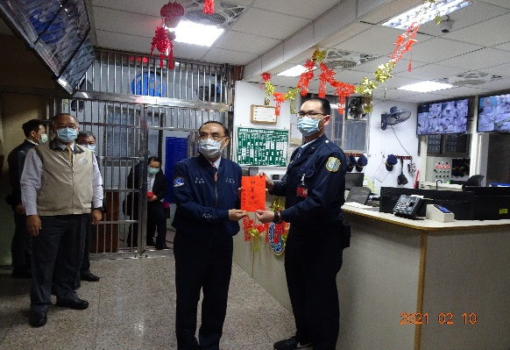  部長致贈本監同仁加菜金 | 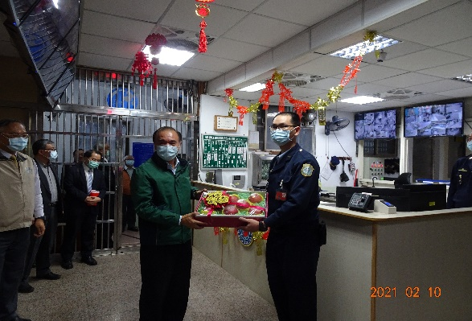  署長致贈本監同仁水果
 |  | 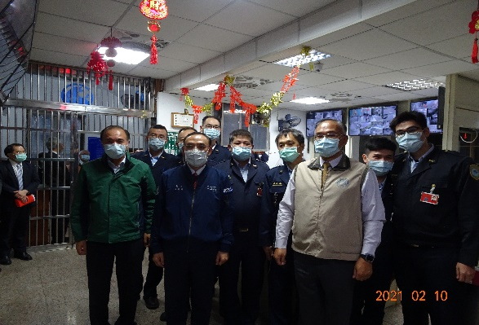  部長署長與本監同仁合影 | 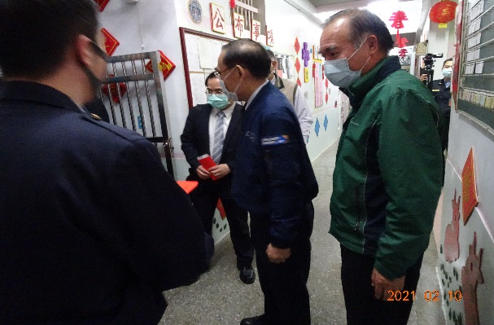  部長署長慰問執勤同仁
 |  | 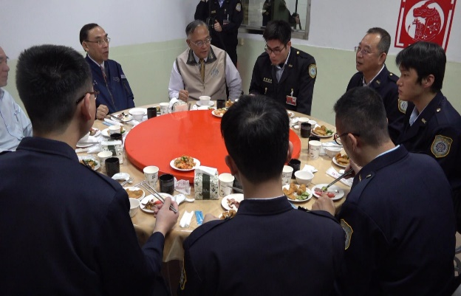  部長與戒護同仁圍爐 | 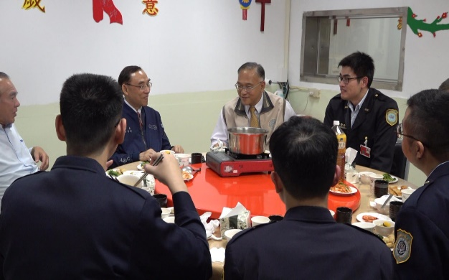  部長與戒護同仁圍爐
 |  | 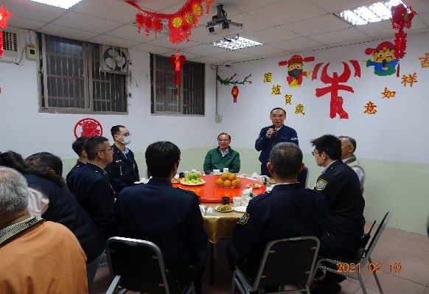  部長致詞勉勵戒護同仁 | 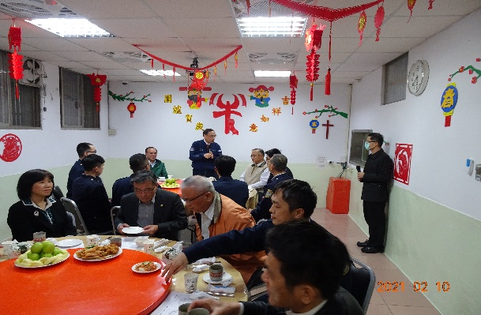  部長致詞勉勵戒護同仁
 |  | 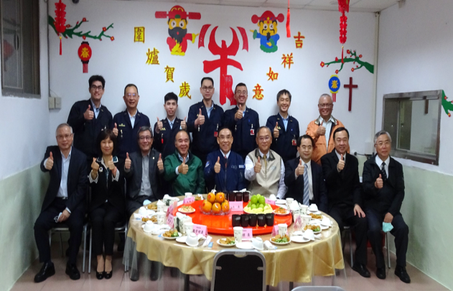  大合照 | 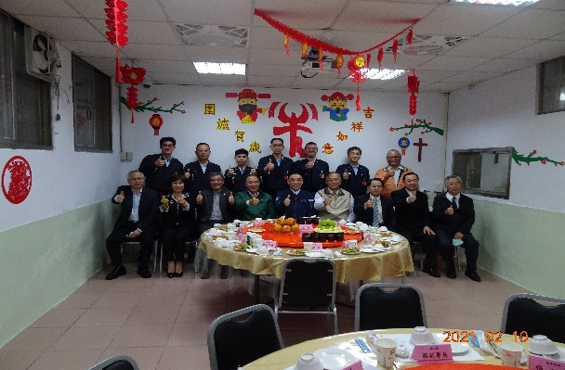  大合照

